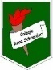COLEGIO RENE SCHNEIDER

PARVULARIA EDUCACION

VIVIANA SOTO DELAIGUE

GUIA DE APRENDIZAJE

**Núcleo: LENGUAJE VERBAL Curso: kínder**

**Fecha: 28 de septiembre del 2020 Docente: Viviana Soto Délaigue**

**Nombre del Alumno: ____________________________________________**

**O-A:** (6) Comprender contenidos explícitos de textos literarios y no literarios, a partir de la escucha atenta, describiendo información y realizando progresivamente inferencias y predicciones.

**Contenido:** Comprensión lectora **Habilidad:** Comprender

**Objetivo de la clase:** Comprender contenidos explícitos a través de la observación y escucha atenta.

**Indicador de Evaluación:** Responde preguntas explicitas sobre el texto

**Indicaciones generales:** Papitos: Para esta actividad necesitaras:

Contar con un espacio limpio, seguro y acogedor

Colocar el nombre y apellido del estudiante (el niño debe hacerlo)

Lavarse las manos antes de la actividad

Observa y escucha atentamente en el siguiente link la leyenda del Copihue: <https://youtu.be/7z0MAd-AFLM> volver a verlo si es necesario

Lápiz de mina, lápices de colores

Pasar a la actividad de la guía.

Monitorear y orientar el trabajo

Lavarse las manos al término de la actividad

Felicitar al niño/a por el trabajo realizado

Enviar la actividad vía wasap o correo electrónico para retroalimentación

Entregar actividad realizada en próxima entrega de material

**Actividad:**

Observar y escuchar el video: <https://youtu.be/7z0MAd-AFLM>

Dibujar y colorear los príncipes y la flor en que se convirtieron

Escribir debajo de cada uno el nombre de los príncipes y de la flor

**VI.-** **Retroalimentación**

La retroalimentación se realizará cada vez que se envíe la actividad vía wasap o correo electrónico

La actividad de hoy, está basada en, comprensión lectora, siendo un antecesor para tener éxito en el proceso escolar.

**¡Felicitaciones, por el trabajo realizado!**

**VII.- Envío:**

Fecha de entrega por el docente: **30 de septiembre del 2020**

Fecha de recepción presencial: **14 de octubre del 2020 (cuando se retire material nuevo)**

Una vez finalizada la actividad enviar a través de fotos o scanner de la actividad realizada al siguiente correo: [viviana.soto@colegio-reneschneider.cl](mailto:viviana.soto@colegio-reneschneider.cl) y dejar actividad en colegio para revisión, cuando concurra a buscar material para trabajar en el hogar.

COLEGIO RENE SCHNEIDER

EDUCACION PARVULARIA

VIVIANA SOTO DELAIGUE

**Una leyenda es una narración sobre hechos sobrenaturales, naturales o una mezcla de ambos que se transmite de generación en generación de forma oral o escrita. Generalmente, el relato se sitúa de forma imprecisa entre el mito y el suceso verídico, lo que le confiere cierta singularidad. Está ligada siempre a un elemento preciso y se centra en la integración de este elemento en el mundo cotidiano o la historia de la comunidad a la cual pertenece.**

**ACTIVIDAD:** Dibuja y pinta los príncipes de la historia y la flor en que se convirtieron. Escribe debajo de cada uno el nombre de ellos y el nombre de la flor.

**CIERRE:** Ticket de Salida: Escribe las respuestas

Copi, pertenecía al pueblo: ___________________________________________________

Hues, pertenecía al pueblo: ___________________________________________________

Esta historia es una: Encierra la respuesta

RECETA LEYENDA NOTICIA

COLEGIO RENE SCHNEIDER

PARVULARIA EDUCACION

VIVIANA SOTO DELAIGUE

GUIA DE APRENDIZAJE

**Núcleo: LENGUAJE VERBAL Curso: kínder**

**Fecha: 1 de octubre del 2020 Docente: Viviana Soto Délaigue**

**Nombre del Alumno: ____________________________________________**

**O-A:** (3) Descubrir en contextos lúdicos, atributos fonológicos de palabras conocidas, tales como conteo de palabras, segmentación y conteo de sílabas, identificación de sonidos finales e iniciales.

**Contenido:** Sonido silábico **Habilidad:** Reconocer

**Objetivo de la clase:** Identificar sonidos silábicos

**Indicador de Evaluación:** Identifica sonido L.

**Indicaciones generales:** Papitos: Para esta actividad necesitaras:

Contar con un espacio limpio, seguro y acogedor

Colocar el nombre y apellido del estudiante (el niño debe hacerlo)

Lavarse las manos antes de la actividad

Trabajar con distintos objetos o imágenes que tengan o comiencen con el sonido L, alargándolas y exagerando el sonido que se está trabajando, preguntar por cada objeto o imagen que se muestre si tiene el sonido L y en seguida, preguntar por el sonido silábico que se forma, por ejemplo: Se muestra una linterna, exagerar el nombre del objeto, especialmente donde está el sonido L y después lograr que el niño mencione el sonido silábico **Li.**

Lápiz de mina, lápices de colores

Pasar a la actividad de la guía.

Monitorear y orientar el trabajo

Lavarse las manos al término de la actividad

Felicitar al niño/a por el trabajo realizado

Enviar la actividad vía wasap o correo electrónico para retroalimentación

Entregar actividad realizada en próxima entrega de material

**Actividad:**

Observar los dibujos, nombrarlos uno a uno.

En el espacio en blanco escribir el sonido silábico que corresponde.

Colorear los dibujos.

**VI.-** **Retroalimentación**

La retroalimentación se realizará cada vez que se envíe la actividad vía wasap o correo electrónico

La actividad de hoy, está basada en, reconocer sonidos L iniciales o finales, siendo un antecesor para tener éxito en el proceso escolar.

**¡Felicitaciones, por el trabajo realizado!**

**VII.- Envío:**

Fecha de entrega por el docente: **28 de septiembre del 2020**

Fecha de recepción presencial: **14 de octubre del 2020 (cuando se retire material nuevo)**

Una vez finalizada la actividad enviar a través de fotos o scanner de la actividad realizada al siguiente correo: [viviana.soto@colegio-reneschneider.cl](mailto:viviana.soto@colegio-reneschneider.cl) y dejar actividad en colegio para revisión, cuando concurra a buscar material para trabajar en el hogar.

COLEGIO RENE SCHNEIDER

EDUCACION PARVULARIA

VIVIANA SOTO DELAIGUE

**ACTIVIDAD:** Colorea los dibujos, completa las palabras escribiendo la silaba inicial que corresponde.

Recuerda que estamos trabajando con el sonido L, por lo tanto, las silabas que usaras serán:

La – Le – Li – Lo – Lu.

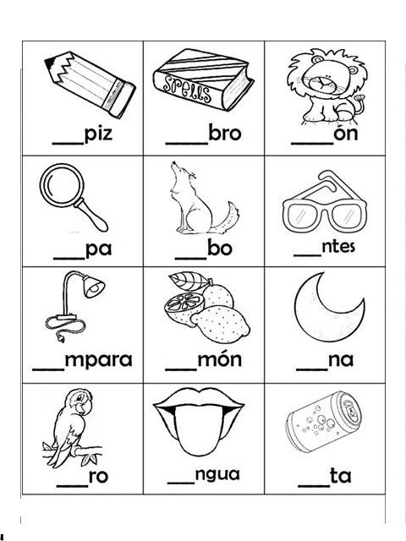

**CIERRE:** Ticket de Salida: Colorea la respuesta correcta.

¿Cuál o cuáles de estos dibujos termina/n en **L**?

 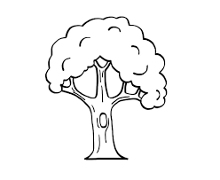 

¿Cuál de estos dibujos tiene el sonido **L**?

  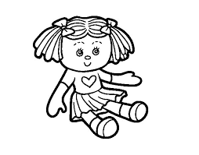

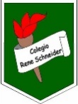Colegio René Schneider Chereau

Unidad Técnico Pedagógica

Margarita González Reyes

Prof. Diferencial Kínder

**GUÍA APRENDIZAJE COLABORATIVO PIE**

**Núcleo: Lenguaje Verbal Curso: kínder**

**Fecha: 05/10 y 08/10 de 2020 Docente:** **Viviana Soto Delaigue Margarita González Reyes**

**Nombre del Estudiante: __________________________________________________________________________**

**I.- Objetivo de Aprendizaje:** OA **3**. Descubrir en contextos lúdicos, atributos fonológicos de palabras conocidas, tales como conteo de palabras, segmentación y conteo de sílabas, identificación de sonidos finales e iniciales.

**II.- Contenido: Conciencia Fonológica /Atención.**

**III.- Objetivo de la clase: Identificar vocales en las palabras**

**IV.- Indicaciones generales:** Papitos: Para esta actividad necesitaras:

* Colocar el nombre del estudiante
* Lápiz de mina o lápices de colores
* Leer las instrucciones al niño/a
* Cronometro (el teléfono lo tiene incorporado)
* Monitorear y orientar el trabajo
* Entregar actividad realiza en próxima entrega de material

**V.- Actividad a desarrollar:** Papitos, estas semanas trabajaremos en función de las vocales. Para ello deberán identificaran las vocales que corresponden a la imagen (deberán escribirlas), luego deberán colorear según se indican buscando la imagen oculta y trascribir con su ayuda (recuerde que debe escribirle en una hoja aparte para que sea el trascriba)

Desafío de la semana…identificar que vocales corresponde a cada imagen (pueden nombrarla en voz alta, así facilitara la identificación de esta).

Para finalizar la actividad deben responder Preguntas sobre lo trabajo, marcando con una X la alternativa correcta.

**VI.- Indicadores de Logros:**

* **Identifica vocales en una palabra o imagen.**

**VII.- Retroalimentación:** La retroalimentación se realizará a través de la devolución de la actividad terminada.

Felicitaciones, por el trabajo realizado!!!.

**VIII.- Fecha de envío: Enviar 14-Octubre-2020 hasta la 13:00hrs.**

**IX.- Cómo y/o donde enviar:** Una vez finalizada la actividad enviar a través de fotos o scanner de la actividad realizada al siguiente correo: [viviana.soto@colegio-reneschneider.cl](mailto:viviana.soto@colegio-reneschneider.cl), [margarita.gonzalez@colegio-reneschneider.cl](mailto:margarita.gonzalez@colegio-reneschneider.cl) o dejar actividad en colegio para revisión, cuando va a buscar material para trabajar en el hogar.

Colegio René Schneider Chereau

Unidad Técnico Pedagógica

Margarita González Reyes

Prof. Diferencial Kínder

**V.- Actividad a desarrollar:**

1. Observa las imágenes y coloca las vocales para completar la palabra.

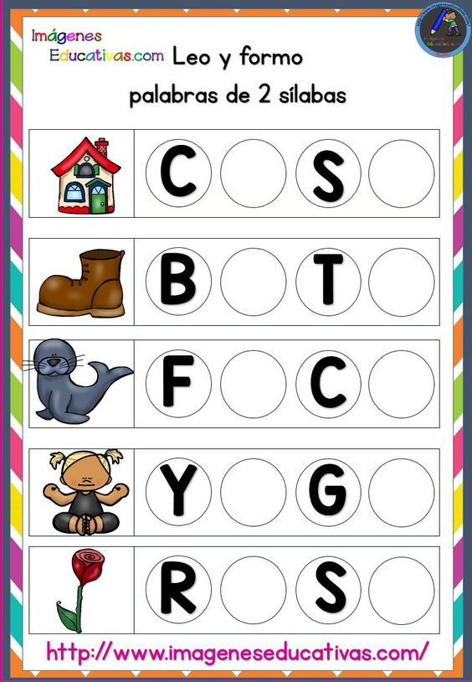

2. cómo estamos en Primavera…. colorea según se indica y busca la figura escondida!

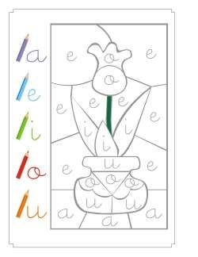

verde

rojo

cafe

Morado

Celeste

**¿Cuál es la imagen escondida?....................................................**

Colegio René Schneider Chereau

Unidad Técnico Pedagógica

Margarita González Reyes

Prof. Diferencial Kínder

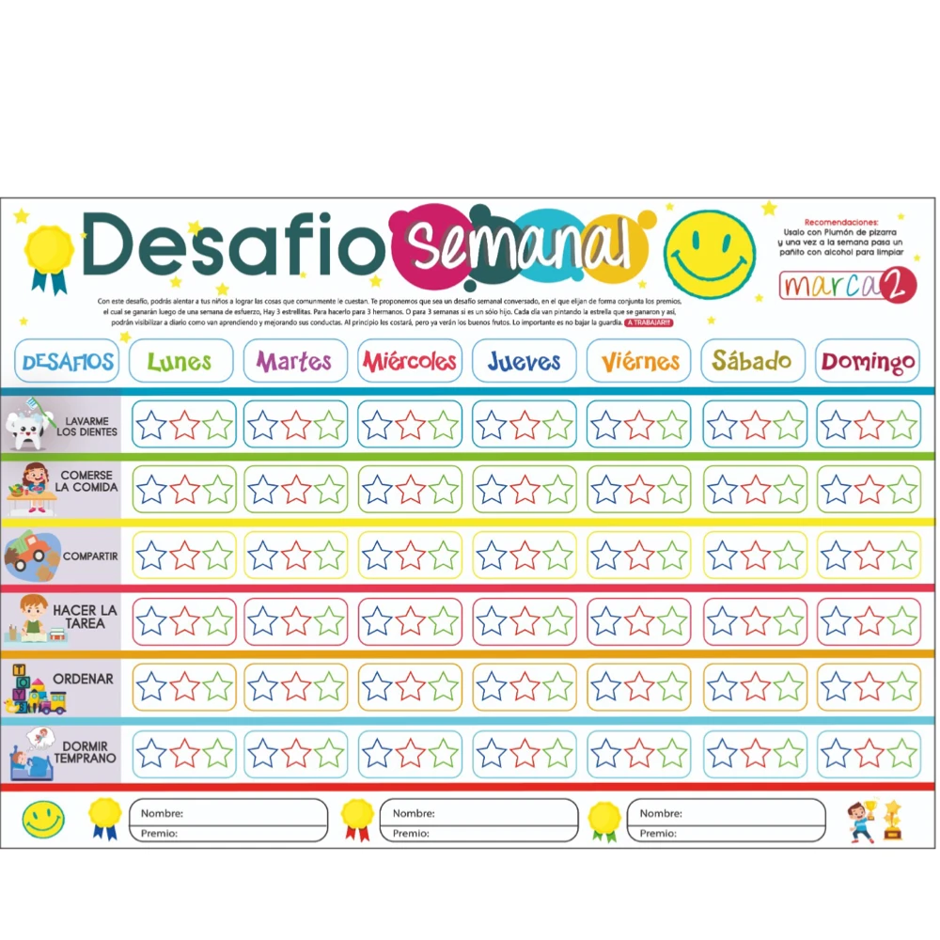

3. Marca con una las casillas según el dibujo contengan o no cada vocal.

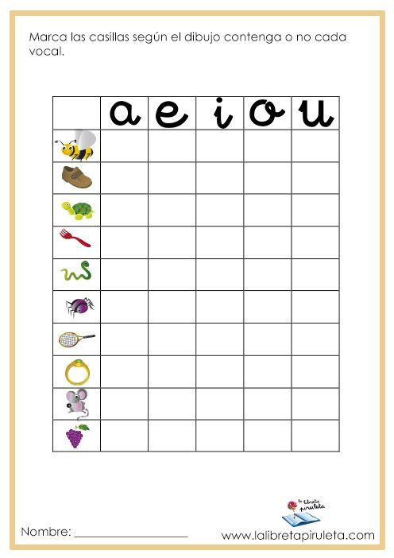



**Ticket de salida**

Marca con una X la alternativa correcta.

|  |  |
| --- | --- |
| Con que vocal comienza esta imagen: | Cuantas vocales tiene esta imagen:     1. 3 2. 5 3. 4 |